课程9 循环

步骤1
在控制区找到积木重复执行，将它拖拽到编辑区

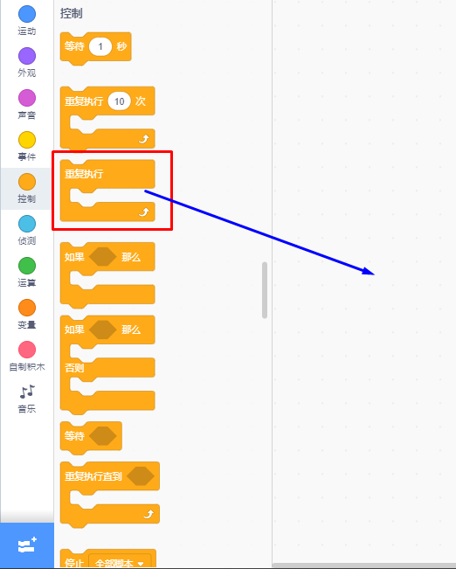

步骤2
在外观区找到 “下一个造型” 将它拖拽到编辑区与重复模块组合
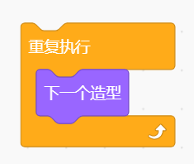

步骤3
点击运行上面的组合观察小猫的变化
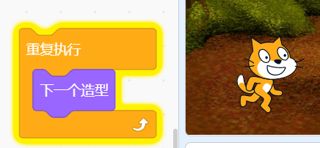

步骤4
添加“等待1秒”模块 调整小猫的变化速度
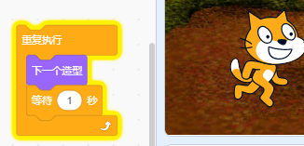

步骤5
添加绑定启动事件模块

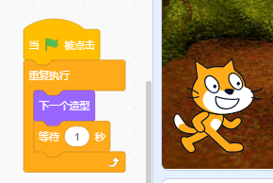

步骤6
复制这组模块到蝙蝠—将其拖拽到蝙蝠

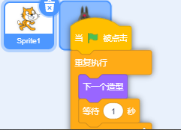

在蝙蝠的编辑区内点击“=”可以找到复制的代码块
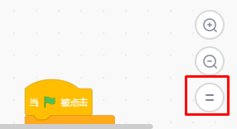

步骤7
启动程序观察效果

